Como Instalar o App R3izzy Pro (Android)
Seguem abaixo os passos para a instalação do aplicativo R3izzy através do Android (Google Play):
O “Google Play (acesso antecipado)” é uma plataforma de distribuição de aplicativos desenvolvida pela própria Google. É especialmente utilizada para aplicativos em suas primeiras versões. Ao contrário do Play Store convencional, nesta plataforma a R3izzy tem maior controle sobre o download, aumentando assim a segurança e a capacidade de suporte ao usuário.

Instalação
1. Clique no link que você recebeu da R3izzy para instalar o R3izzy Pro no Android. Você deve ter recebido este link por e-mail ou WhatsApp.
2. O link conduzirá você à página de instalação ou atualização do produto. Veja cada um dos casos abaixo.
Primeira Instalação
Se é a primeira vez que você está instalando o R3izzy Pro, então provavelmente verá a seguinte tela. Basta clicar no botão Instalar.
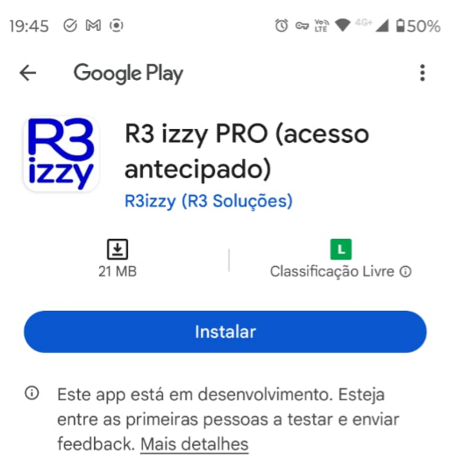
Em seguida, o botão de Abrir levará você ao aplicativo. Pronto.
Instalação existente
Neste caso, você verá a seguinte tela:
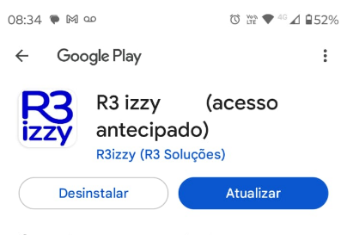
Normalmente, basta clicar em Atualizar e, logo depois da atualização, em Abrir.
No entanto, caso você ainda possua uma versão anterior a outubro/2024, pode ser necessário desinstalar a esta versão, antes de instalar a nova. Se você receber a tela:
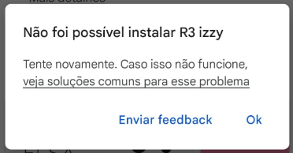
então deverá Desinstalar o aplicativo:
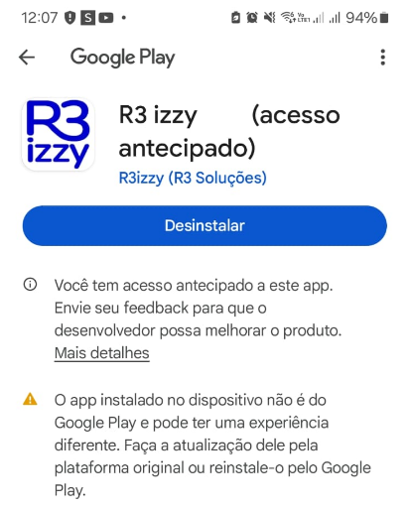
Em seguida, a mesma tela lhe dará a opção de Instalar a nova versão.

Atualização Manual
Para atualizar manualmente o seu aplicativo no Android, você deve
1. Pressionar o logotipo por alguns segundos;
2. Selecionar a opção Detalhes do app. Isso vai levar você até a Google Play Store;
3. Agora é só pressionar o botão Atualizar.
Veja o vídeo abaixo para maiores detalhes:
whatsapp_video_2024-11-03_at_19.07.05_946da30f.mp4

Para Configurar Atualização Automática
Por padrão, esta distribuição já é marcada para atualização automática. Se for necessário verificar este parâmetro:
1. Abra a Google Play Store.
2. Clique no ícone de três bolinhas no canto superior direito.
3. Habilite Atualizações Automáticas.

Dúvidas?
Qualquer dúvida ou problema na instalação não hesite em nos contatar pelo nosso whatsapp ou nosso e-mail ✉ suporte@r3izzy.com.br.

